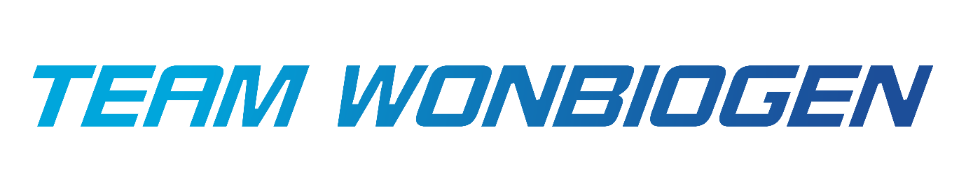
TEAM WONBIOGEN application form
팀 원바이오젠 지원자를 위한 사전 설문지(총 17문항)
여기에 사진을
삽입해주세요
[사전안내] 개인정보 수집·이용 동의
(해당 부분을 ■ 표기 해주세요)
□ 네. 동의합니다.
□ 아니오. 동의하지 않습니다
*모든 문항에 응답이 필수이며, 응답하지 않은 항목이 있을 시 1차 서류전형에서
탈락이 될 수 있습니다.
문항1. 성명

문항2. 생년(YYYY)

문항3. 성별

문항4. 연락처(휴대폰)

문항5. 이메일

문항6. 거주지(시/군/구)

문항7. 라이딩 경력(년)

문항8. 주당 평균 활동(라이딩) 시간 / 거리(km)

문항9. 보유하고 있는 자전거 종류 기재(로드자전거,MTB,그래블,미니벨로 등등)

문항10. 보유하고 있는 자전거 중, 본인이 제일 자신 있는 자전거 종류

문항11. 그란폰도 대회 참가시 주로 타는 자전거 종류

문항12. 최근 3년간 자전거 관련 대회에 참가한 횟수는?(자전거 대회명 기재, 출전한 자전거 종류 기재요망)
2023년 :
2024년 :
2025년 :

문항13. MTB산악자전거 대회 참가 경험 유무, 없다면 참가 의향 여부(한 개만 ■ 표기해주세요)
□ 경험 없음, 참가 의사 있음
□ 경험 없음, 참가 의사 없음
□ 경험 있음, 향후 참가 의사 없음
□ 경험 있음, 향후 지속적 참가 예정

문항14. 현재 자전거 및 기타 관련 스폰서쉽 계약 활동 업체 유무, 있다면 업체명과 제 품명 기재(없을 경우 '없음' 표기요망) 예시 : 있음, AAAA 업체의 BBBB 제품

문항15. 개인 SNS URL 입력(인스타, 유튜브, 블로그 등)

문항16. 촬영/편집 가능 여부(해당 사항에 모두 ■ 표기해주세요)
□ 스마트폰 촬영&편집
□ 액션캠
□ 드론
□ 프리미어/캡컷 편집
□ 썸네일 디자인

문항17. 팀 원바이오젠에서의 목표 및 포부

